TERCERA SESSIÓ DE LA COORDINADORA DEL CONSELL D’INFANTS I D’ADOLESCENTS DE SABADELL 2020-21

Dia i hora: 03/06/21 – 18h

Lloc: Sant Oleguer

Consellers/es: 11, i 4 més s’excusen

Ajuntament: Paula Peña (Cicles de Vida) i Gemma Alonso (Servei de mediació)

Dinamitzadors/es: Marc Serra i Roser Garcia (PortaCabot)

Benvinguda i registre d’assistents

Aprofitem aquest breu espai inicial per explicar una mica el guió de la sessió i per presentar la convidada a la sessió d’avui: ens visita la Gemma Alonso del Servei de mediació de l’Ajuntament.

- Activitat 1. Benvinguda i exposició de la Gemma Alonso (Servei de mediació)

Com avançàvem anteriorment, a la sessió d’avui ens visita la Gemma Alonso del Servei de mediació de l’Ajuntament i que ens parla sobre la tasca que fan des de l’Ajuntament al voltant de la resolució assertiva dels conflictes.

La Gemma ens explica que al servei els arriben conflictes de convivència, familiars, etc. També que dels més greus que han pogut resoldre van en relació a temes de bullying, i en aquest sentit es fa un treball tant amb qui el pateix com amb qui el porta a terme, o de veïns que s’enfaden entre ells.

La convidada també els demana si a l’escola tenen algun tipus de servei de mediació. En aquest espai, explica que en els centres es porta a terme un treball sobre psicologia, d’assertivitat...i un cop formats poden ajudar a arribar a acords entre els alumnes. També es realitzen reunions entre implicats.

Tot seguit, la Gemma també demana als Consellers i Conselleres què és el que els agrada de treballar al Consell i a la Coordinadora. Les respostes que rep són sobretot al voltant de poder prendre decisions per millorar la ciutat, de conèixer altres infants d’altres escoles i d’ajudar a la ciutadania.

L’activitat inicial també serveix perquè els Consellers i les Conselleres puguin traslladar a la Gemma les preguntes que consideren oportunes.

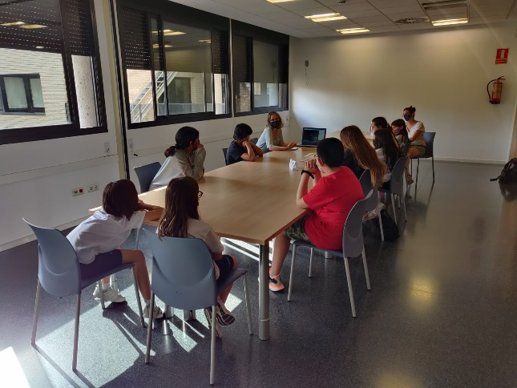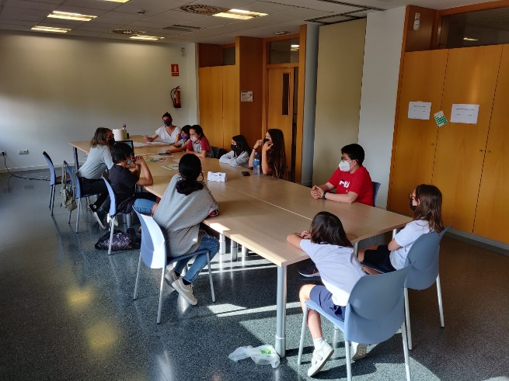

Un cop la Gemma s’acomiada, i abans de passar a la propera activitat, expliquem als infants l’oportunitat que la plataforma 6 a la xarxa ens ha fet arribar al Consell. Es tracta d’una plataforma que porta a terme treball comunitari al districte 6 i que ens ha ofert col·laborar en les activitats que organitzen el proper dia 28 de juny en commemoració del dia de l’orgull LGTBI. Aquell dia passarem el vídeo de les discriminacions que haurà elaborat la comissió 3 i els Consellers i les Conselleres que ho vulguin podran connectar-se per explicar la tasca que es porta a terme des del Consell. Aquesta plataforma organitzarà aquell dia activitats tant presencials com telemàtiques. L’Angelina, en Jan, la Judith Moreno i la Clàudia Moreno s’ofereixen voluntàries, i quedem entesos en què els donarem més detalls al respecte a mesura que s’acosti la data.

- Activitat 2. Moció per la plaça dels infants

En la segona activitat de la sessió es proposa als infants que acordin una moció per demanar a l’Ajuntament una plaça a Sabadell dedicada als infants. És un projecte que ja se’ls va oferir fa uns mesos i que veien amb bons ulls. De fet, alguns Consellers i Conselleres han anat preguntant al voltant de com avançava el tema. Per tal d’anar per feina, se’ls proposa un primer esborrany per si el volen acceptar, i en tot cas, perquè hi introdueixin les esmenes que considerin oportunes.

L’esborrany en qüestió és el següent:

Moció per dedicar una plaça de Sabadell a la infància

Els membres del Consell d’Infants i d’Adolescents de Sabadell ens volem adreçar a l’Ajuntament de la nostra ciutat, i als seus representants, amb un objectiu molt concret: poder disposar d’una plaça en homenatge a tots els nens i nenes de Sabadell i d’arreu del món. I tenim una sèrie de raons que sostenen la nostra proposta.
En primer lloc, i com a representants de tots els nens i nenes de la ciutat, volem fer-vos arribar la importància que l’Ajuntament segueixi apostant per les polítiques d’infància. Els infants som el futur i, des de l’espai de participació que representa el Consell, creiem que hi tenim molt a dir per tenir una ciutat adaptada als nens i nenes, neta, segura, bonica i agradable per viure-hi.
Durant aquests tres anys que fa que tenim Consell d’Infants hem treballat de valent per la millora i la transformació de Sabadell, presentant propostes i treballant projectes en diferents àmbits, i hem estat molts nens i nenes de totes les escoles i entitats de la ciutat que ens hem implicat de valent. Ens estimem Sabadell!
A més a més, venim d’una època molt complicada: ho hem passat molt malament com a conseqüència de la pandèmia de la COVID-19. El confinament i les diferents mesures sanitàries han afectat el nostre dia a dia: no hem pogut anar a l’escola durant moltes setmanes, tampoc hem pogut veure els nostres amics i amigues, i ens hem hagut d’adaptar a treballar a través d’unes pantalles que ja ens tenen una mica cansats i cansades.
Tot i així, seguim al peu del canó, construint Sabadell pensant en les necessitats dels seus ciutadans i ciutadanes, donant la nostra opinió i fent créixer la participació entre els infants. És per això que, en homenatge a tots els nens i nenes de Sabadell i d’arreu del món, demanem al Ple de l’Ajuntament que aprovi els següents...

ACORDS
Primer: que es dediqui a la infància una plaça de Sabadell en homenatge a la tasca de construcció de la ciutat per part seva, i per tant per part nostra.
Segon: que en la mesura del possible puguem participar en el disseny d’aquesta, donant la nostra opinió al voltant dels elements a introduir, el tipus de plaça i inclús el nom d’aquesta. Tanmateix, que sempre es tingui en compte l’opinió dels infants en aquells espais de la ciutat destinats a ells i elles, és a dir a nosaltres.
Tercer: que es fixi una data d’inauguració d’aquesta en que puguem fer una gran festa per commemorar que tots els nens i nenes tenen a la ciutat un espai públic dedicat a ells i elles.
Quart: que se cerquin les vies de col·laboració i recursos per fer possible la inauguració de la plaça i que es comuniqui als mitjans de comunicació locals per assolir la màxima participació i assistència, en la mesura que la pandèmia ho permeti, i que corri la veu al voltant de la iniciativa que acabem d’explicar i que desitgem que aproveu.
Sabadell, juny de 2021

El text és aprovat pels infants sense introduir-hi esmenes i s’acorda traslladar-ho a l’Ajuntament perquè en vehiculi la seva aprovació.

- Activitat 3. Deixem llest l’esbós de cartell sobre les discriminacions!

En la darrera sessió vam començar a construir el cartell sobre les discriminacions. Els Consellers i les Conselleres van aportar-hi idees al voltant dels eslògans i missatges que hauria d’incorporar, solucions al respecte, i propostes al voltant dels colors, títols, imatges, etc. que també hauria d’incorporar.

D’aquesta manera, demanem als Consellers i Conselleres que individualment facin un esbós de com s’imaginen el cartell, i en acabat escollim entre tots i totes quin és el que més els agrada.
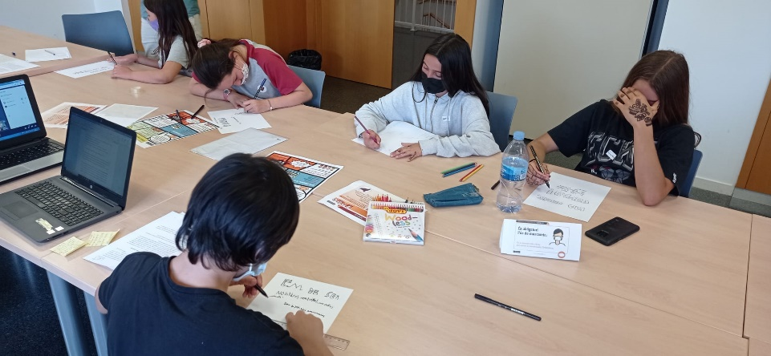

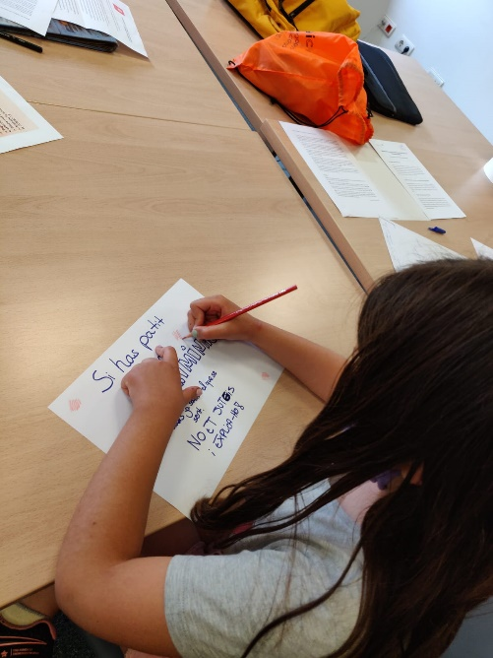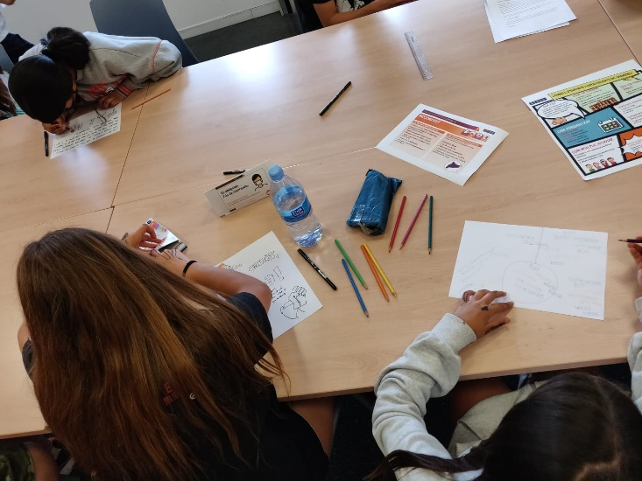

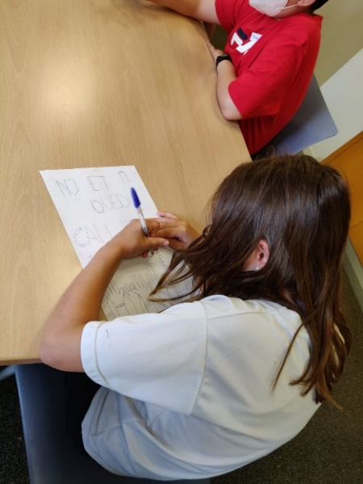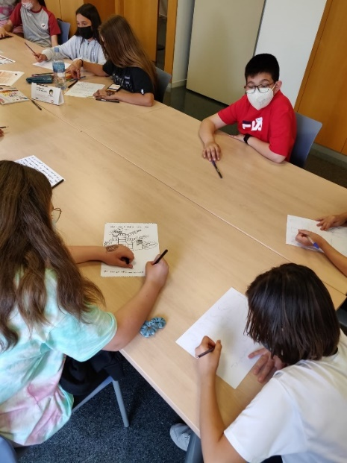

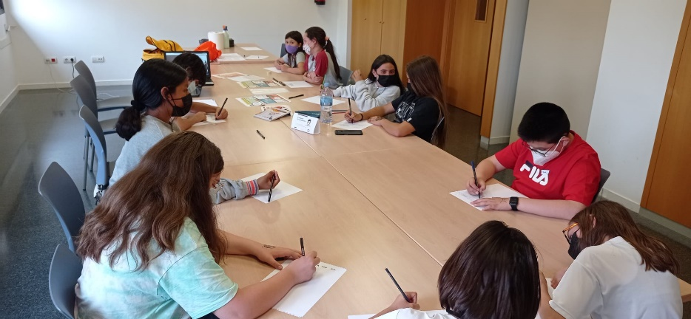

Un cop els Consellers i Conselleres voten les diferents propostes, escullen el seu favorit. És el que s’adjunta en la següent fotografia. Aquest esbós finalista es farà arribar a l’equip de dissenyadors de l’Ajuntament perquè el perfilin i quedi ben xulo de cara a poder difondre’l, per poder combatre les discriminacions i a l’hora comunicar la bona feina que es fa des del Consell d’Infants i d’Adolescents.

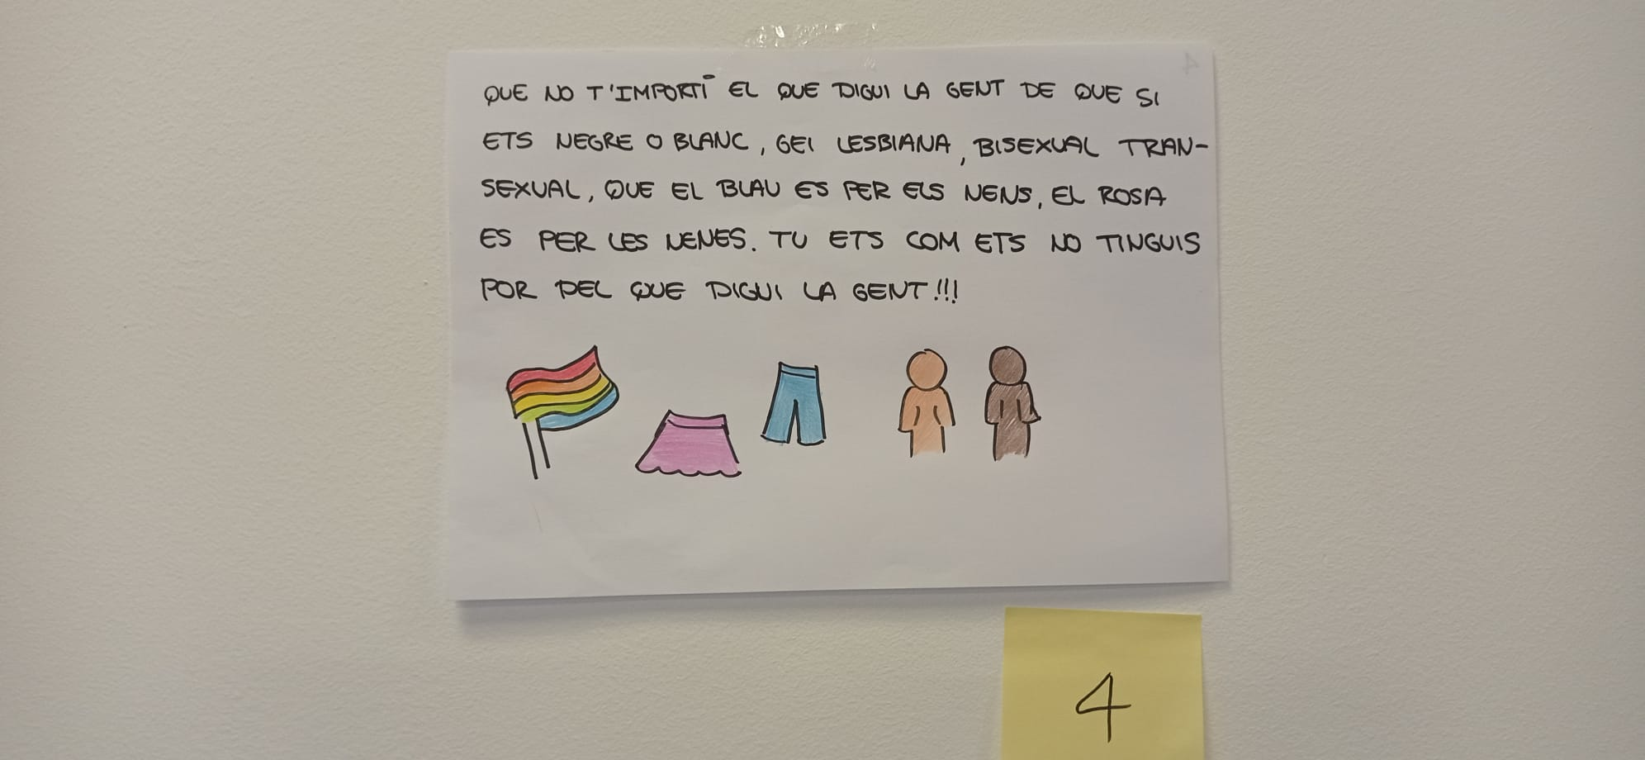

A banda del que es pot observar i llegir en la proposta, la proposant hi afegeix que també li agradaria incloure en el redactat una referència als nens i nenes que van en cadira de rodes, que poden tenir una religió o una altra,...i, a més a més, accepta la proposta dels seus companys i companyes al voltant d’incloure-hi més il·lustracions de tot allò que inclou en text.

Així doncs, el text definitiu quedaria així:

“Que no t’importi el que digui la gent sobre si ets negre o blanc, sobre si vas en cadira de rodes o sobre si tens una religió o una altra, si ets gay, lesbiana, bisexual o transsexual...i tampoc facis cas quan diuen que el blau és el color dels nens i el rosa el de les nenes. Tu ets com ets, no tinguis por del que digui la gent!”

- Activitat d’avaluació

Per acabar, els Consellers i Conselleres responen a la pregunta de “Us ha agradat la sessió?” i indiquen si la sessió els hi ha semblat curta o llarga.

T’ha agradat la sessió?

Sí | No | Ni sí ni no
100% | 0% | 0%

L’has trobada curta o llarga?

Curta | Llarga | Ni curta ni llarga
100% | 0% | 0%

Tancament

